Приложение № 5
към чл. 65

Определяне на оразмерителното максимално секундно водно количество за питейно-битови нужди във водопроводните участъци в жилищни, обществено-обслужващи, производствени и селскостопански сгради

1. Оразмерителното максимално секундно водно количество (q_{макс сек}) в l/s (съответно за обща, гореща и студена вода) за питейно-битови нужди във водопроводните участъци в жилищни сгради се определя, както следва:
а) във водопроводен участък с до два еквивалентен брой водочерпни кранове - съгласно приложение № 1;
б) във водопроводен участък с повече от два еквивалентен брой водочерпни кранове - по формулата:

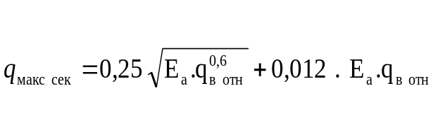, (1)

където:
Е_{а} е сумата на еквивалентния брой водочерпни кранове съгласно приложение № 1 (съответно за обща, гореща и студена вода) за оразмерявания участък;
q_{в отн} - относителното оразмерително водно количество, m³/d.
Стойността на израза по формула (1) може да се определя по приложение № 6, като при получаване на междинни стойности се извършва интерполация.
2. Относителното оразмерително водно количество (q_{в отн}) в m³/d (съответно за обща, гореща и студена вода) се определя по формулата:

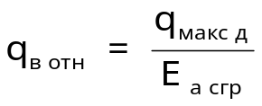, (2)

където Е_{а сгр} е общият брой на еквивалентните водочерпни кранове (съответно за обща, гореща и студена вода) в сградата.
3. Оразмерителното максимално секундно водно количество q_{макс сек} в l/s (съответно за обща, гореща и студена вода) за питейно-битови нужди във водопроводните участъци на обществено-обслужващи, производствени и селскостопански сгради се определя, както следва:
а) за водопроводен участък с един водочерпен кран - съгласно приложение № 1;
б) за водопроводни участъци с повече от един водочерпен кран в сграда само с едно предназначение - по формулата:

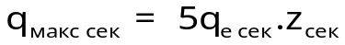 , (3)

където:
q_{е сек} е специфичният оразмерителен дебит на еквивалентен водочерпен кран, който се приема 0,2 l/s;
z_{сек} - параметърът на секундната вероятност, която се отчита по приложение № 7 посредством секундната вероятност (Р_{сек}) за оразмерявания участък;
в) секундната вероятност на водочерпене от водочерпни кранове Р_{сек} (съответно за обща, гореща и студена вода) се определя по формулата:

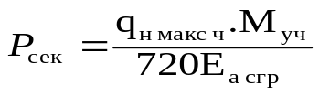, (4)

където:
q_{н макс ч} е водоснабдителната норма на максималното часово водно количество (съответно за обща, гореща и студена вода) в l/h съгласно т. 3 от приложение № 4;
М_{уч} - общият брой на водопотребителите към оразмерявания участък;
г) оразмерителното максимално секундно водно количество q_{макс сек} за общите водопроводни участъци с повече от един водочерпен кран в сгради с различно предназначение (i на брой) се определя по формула (3), като z_{сек} се отчита по приложение № 7 в зависимост от изчислената секундна вероятност на водочерпене от водочерпните кранове за отделните видове сгради;
д) секундната вероятност на водочерпене от водочерпните кранове в общите участъци (Р_{сек Σi}) (съответно за обща, гореща и студена вода) се определя по формулата:

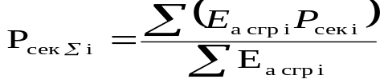, (5)

където ΣЕ_{а сгр i} е общият брой на еквивалентните водочерпни кранове (съответно за обща, гореща и студена вода) в частта от сградата с предназначение i.
4. В случаите, когато q_{макс сек} е по-малко от оразмерителния секунден разход на отделен водочерпен кран, включен в оразмерителния участък, оразмерителното водно количество е равно на оразмерителния разход на отделния водочерпен кран.
5. Оразмерителното максимално секундно водно количество за питейно-битови нужди в сгради, които освен жилищно имат и друго предназначение (обществено-обслужващо, производствено или селскостопанско), е равно на сумата от определените оразмерителни водни количества за всяко едно предназначение на сградата.
6. Максималните секундни водни количества за производствени нужди се определят в съответствие с технологията на производство.
7. Максималните секундни водни количества за пожарни и аварийни нужди се определят в съответствие с изискванията на нормите за пожарна безопасност.

